附件 1
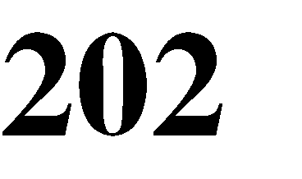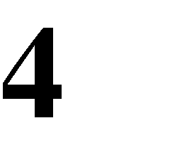
报名工作 | 3 月考试 |  | 9 月考试
报名工作 | 开始时间 | 结束时间 | 开始时间 | 结束时间
省级报名前系统设置 | 2023 年12 月29 日 | 2023 年12 月29 日 | 6 月18 日 | 6 月18 日
考点报名前系统设置 | 1 月2 日 9：00 | 1 月3 日 17：00 | 6 月19 日 9：00 | 6 月20 日 17：00
考生网上报名 | 1 月5 日 9：00 | 1 月10 日 17：00 | 6 月25日 9：00 | 6 月29日 17：00
考生网上缴费 | 1 月5 日 9：00 | 1 月11 日 17：00 | 6 月25 日 9：00 | 6 月30日 17：00
考点编排考场 | 1 月24 日 9：00 | 1 月25 日 17：00 | 7 月24 日 9：00 | 7 月25 日 17：00
准考证提示信息设置 |  | 3 月15 日前 |  | 9 月11 日前
考生打印准考证 | 3 月18 日 9：00 |  | 9 月14 日 9：00
考前材料下载 | 3 月18 日 9：00 |  | 9 月14 日 9：00

